*Додаток 1*

# Міністерство освіти і науки України

Національний технічний університет України «Київський політехнічний інститут імені Ігоря Сікорського"

# Факультет інформатики та обчислювальної техніки Кафедра інформатики та програмної інженерії

Звіт

з лабораторної роботи № 9 з дисципліни

«Алгоритми та структури даних-1.

Основи алгоритмізації»

«Дослідження лінійних алгоритмів» Варіант 9

Виконав студент ІП-11 Гуськов Кирило Михайлович

(шифр, прізвище, ім'я, по батькові)

Перевірив Мартинова Оксана Петрівна

( прізвище, ім'я, по батькові)

Київ 202 1

## Лабораторна робота 9

**Мета:** дослідити алгоритми обходу масивів, набути практичних навичок використання цих алгоритмів під час складання програмних специфікацій.

**Варіант**:



**Постановка задачі:** Заповнюємо масив, знаходимо останній додатний та перший від’ємний елементи його головної діагоналі, після чого міняємо ії місцями з елементами побічної діагоналі, прирівнюючи значення до індексів.

**Математична модель**:

**Складемо таблицю імен змінних**

|  |  |  |  |
| --- | --- | --- | --- |
| Зміна | Тип | Ім’я | Призначення |
| Arr | int[][] | Матриця | Вхідне значення |
| i | Int | Змінна циклу | Проміжне значення |
| j | Int | Змінна циклу | Проміжне значення |
| m | Int | Елемент матриці на головній діагоналі | Проміжне значення |
| pos_m | Int | Останній додатний елемент головної діагоналі | Проміжне значення |
| idx_pos | int | Його індекс | Проміжне значення |
| neg_m | int | Перший вд’ємний елемент головної діагоналі | Проміжне значення |
| idx_neg | int | Його індекс | Проміжне значення |
| k_pos | int | Індекс стовпця елемента побічної діагоналі, симетричного pos_m | Проміжне значення |
| k_neg | int | Індекс стовпця елемента побічної діагоналі, симетричного neg_m | Проміжне значення |
| u | int | Кількість стовпців та рядків в матриці | Вхідне значення |

**Псевдокод:**

Крок 1: Визначимо основні дії

Крок 2: Деталізуємо створення arr

Крок 3: Деталізуємо знаходження останнього додатного елементу головної діагоналі

Крок 4: Деталізуємо знаходження першого від’ємного елементу головної діагоналі

Крок 5: Деталізуємо заміну значень

**Основна програма**

Крок 1

Початок

Створюємо arr

Знаходимо останній додатній елемент головної діагоналі

Знаходимо перший від’ємний елемент головної діагоналі

Заміняємо значення

Кінець

Крок 2

Початок

**для** i **від** 0 **до** u **із кроком** 1

**для** j **від** 0 **до** n **із кроком** 1

arr[i][j] = rand()

**для** i **від** 0 **до** u **із кроком** 1

m = arr[i][i]

**якщо** m > 0, **то**

pos_m = m

idx_pos = i

Знаходимо останній додатній елемент головної діагоналі

Створюємо перший від’ємний елемент головної діагоналі

Заміняємо значення

Кінець

Крок 3

Початок

**для** i **від** 0 **до** u **із кроком** 1

**для** j **від** 0 **до** n **із кроком** 1

arr[i][j] = rand()

**для** i **від** 0 **до** u **із кроком** 1

m = arr[i][i]

**якщо** m > 0, **то**

pos_m = m

idx_pos = i

**для** i **від** 0 **до** u **із кроком** 1

m = arr[i][i]

**якщо** m < 0, **то**

neg_m = m

idx_neg = i

Заміняємо значення

Кінець

Крок 4

Початок

**для** i **від** 0 **до** u **із кроком** 1

**для** j **від** 0 **до** n **із кроком** 1

arr[i][j] = rand()

**для** i **від** 0 **до** u **із кроком** 1

m = arr[i][i]

**якщо** m > 0, **то**

pos_m = m

idx_pos = i

**для** i **від** 0 **до** u **із кроком** 1

m = arr[i][i]

**якщо** m < 0, **то**

neg_m = m

idx_neg = i

int k_pos = -(idx_pos - u) - 1;

int k_neg = -(idx_neg - u) - 1;

arr[idx_pos][idx_pos] = arr[idx_pos][k_pos];

arr[idx_neg][idx_neg] = arr[idx_neg][k_neg];

arr[idx_pos][k_pos] = pos_m;

arr[idx_neg][k_neg] = neg_m;

Кінець

**Блок-схеми**:

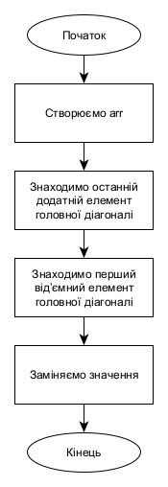

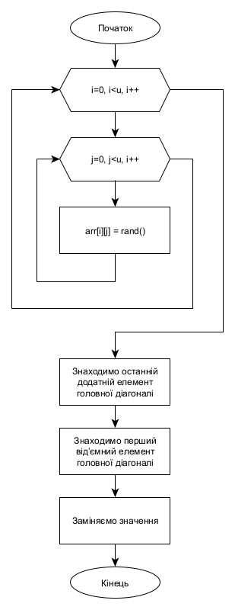

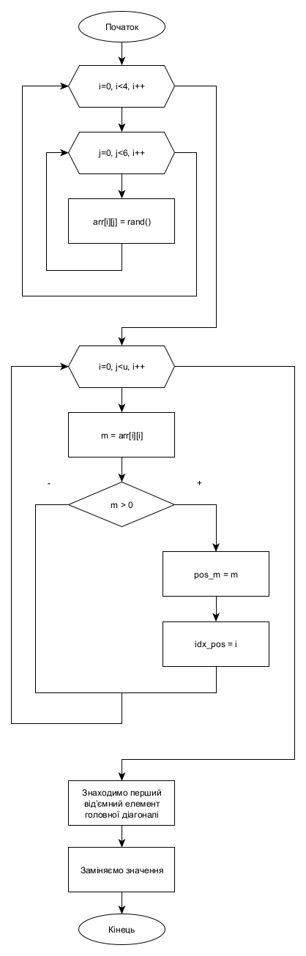

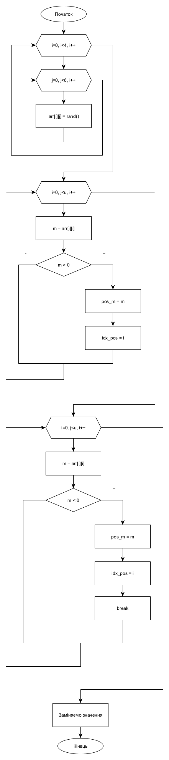

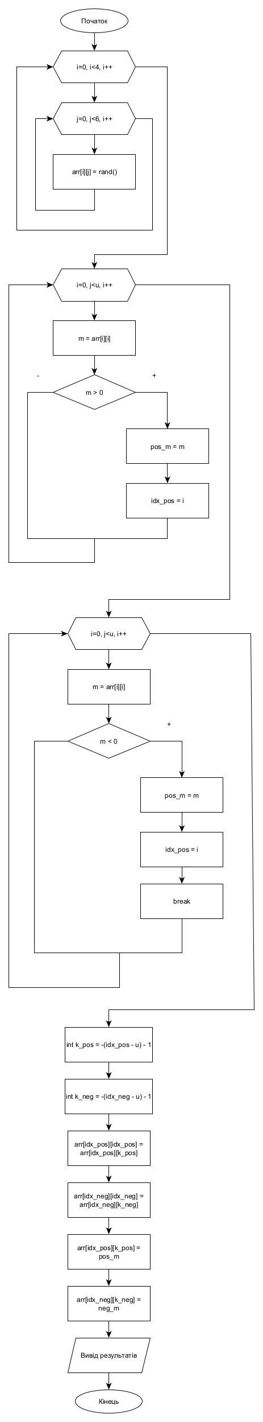

**Код програми C++:**

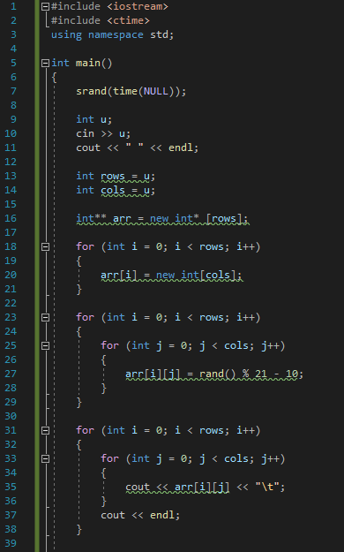

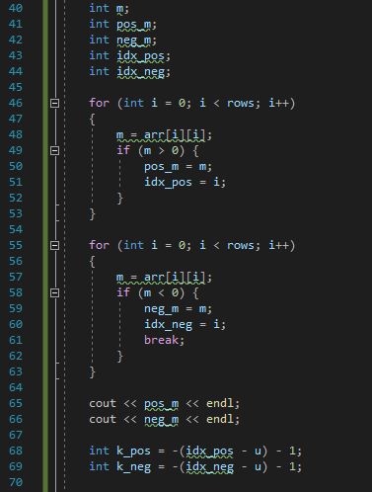

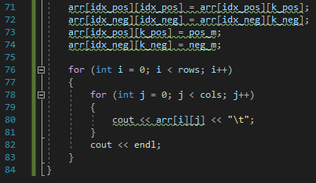

**Тестування:**

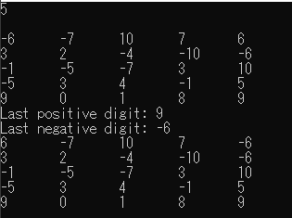

**Висновок:**

Під час лабораторної роботи використано напрацьовані навички обходу масивів. Опрацьовано пошук у масивах (на діагоналях), використано обхід по рядкам. Використано ітераційні цикли, мова написання програми: С++.